# Σχεδίαση βάσης δεδομένων

## Μοντέλο Οντοτήτων Συσχετίσεων και Λεξικό Δεδομένων

### Μοντέλο Οντοτήτων Συσχετίσεων σε συμβολισμό Elmasri – Navathe

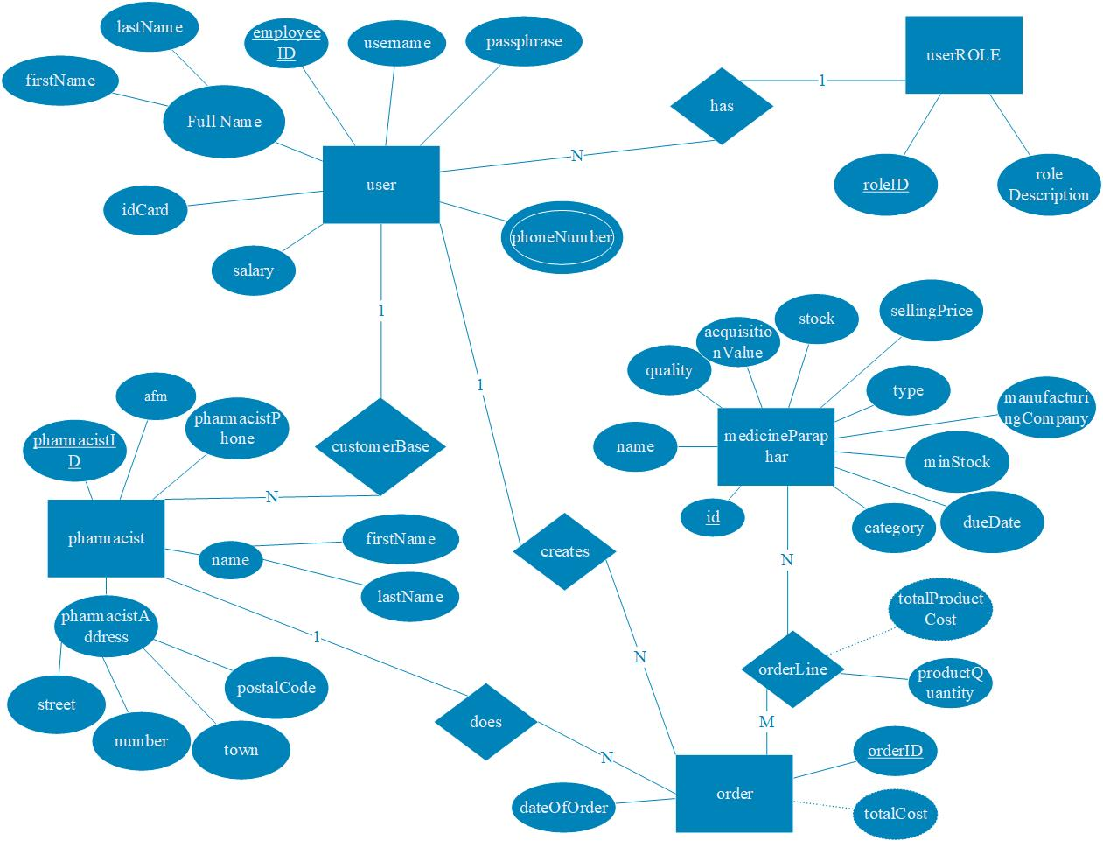

### Λεξικό Δεδομένων

|  |  |  |  |
| --- | --- | --- | --- |
| Όρος | Τύπος | Περιγραφή | Ρόλος |
| user | Οντότητα | Περιέχει τους χρήστες |  |
| idCard | Χαρακτηριστικό | Αριθμός ταυτότητας | Απλή στήλη |
| Full Name | Σύνθετο χαρακτηριστικό | Ονοματεπώνυμο υπαλλήλου – χρήστη |  |
| firstName | Μέρος σύνθετου χαρακτηριστικού | Όνομα υπαλλήλου – χρήστη | Απλή στήλη |
| lastName | Μέρος σύνθετου χαρακτηριστικού | Επώνυμο υπαλλήλου – χρήστη | Απλή στήλη |
| employeeID | Χαρακτηριστικό | Κωδικός υπαλλήλου – χρήστη | Υποψήφιο κλειδί |
| username |  | Όνομα σύνδεσης χρήστη (αναγνωριστικό για το σύστημα) | Απλή στήλη |
| passphrase | Χαρακτηριστικό | Κωδικός σύνδεσης χρήστη (αναγνωριστικό για το σύστημα) | Απλή στήλη |
| salary | Χαρακτηριστικό | Μισθός υπαλλήλου | Απλή στήλη |
| phoneNumber | Χαρακτηριστικό | Τηλέφωνα επικοινωνίας υπαλλήλου – χρήστη | Πλειότιμο χαρακτηριστικό |
| userRole | Οντότητα | Περιέχει τους ρόλους που μπορεί να έχει ένας χρήστης |  |
| roleID | Χαρακτηριστικό | Κωδικός που αντιστοιχεί σε ένα συγκεκριμένο ρόλο | Υποψήφιο κλειδί |
| roleDescription | Χαρακτηριστικό | Περιγραφή του ρόλου (ονομασία ρόλου) | Απλή στήλη |
| pharmacist | Οντότητα | Περιέχει τους φαρμακοποιούς |  |
| pharmacistID | Χαρακτηριστικό | Κωδικός φαρμακοποιού | Υποψήφιο κλειδί |
| afm | Χαρακτηριστικό | ΑΦΜ φαρμακοποιού | Απλή στήλη |
| parmacistPhone | Χαρακτηριστικό | Τηλέφωνο επικοινωνίας φαρμακοποιού | Απλή στήλη |
| name | Σύνθετο χαρακτηριστικό | Ονοματεπώνυμο φαρμακοποιού |  |
| firstName | Μέρος σύνθετου χαρακτηριστικού | Όνομα φαρμακοποιού | Απλή στήλη |
| lastName | Μέρος σύνθετου χαρακτηριστικού | Επώνυμο φαρμακοποιού | Απλή στήλη |
| pharmacistAddress | Σύνθετο χαρακτηριστικό | Διεύθυνση φαρμακοποιού |  |
| street | Μέρος σύνθετου χαρακτηριστικού | Οδός φαρμακοποιού | Απλή στήλη |
| number | Μέρος σύνθετου χαρακτηριστικού | Αριθμός φαρμακοποιού | Απλή στήλη |
| town | Μέρος σύνθετου χαρακτηριστικού | Πόλη φαρμακοποιού | Απλή στήλη |
| postalCode | Μέρος σύνθετου χαρακτηριστικού | Ταχυδρομικός Κώδικας φαρμακοποιού | Απλή στήλη |
| medicineParaphar | Οντότητα | Περιέχει τα φάρμακα και τα παραφαρμακευτικά προϊόντα |  |
| id | Χαρακτηριστικό | Κωδικός φαρμάκου – παραφαρμακευτικού | Υποψήφιο κλειδί |
| name | Χαρακτηριστικό | Όνομα φαρμάκου – παραφαρμακευτικού | Απλή στήλη |
| quality | Χαρακτηριστικό | Ποιότητα φαρμάκου – παραφαρμακευτικού | Απλή στήλη |
| acquisitionValue | Χαρακτηριστικό | Κόστος αγοράς φαρμάκου – παραφαρμακευτικού | Απλή στήλη |
| stock | Χαρακτηριστικό | Απόθεμα φαρμάκου – παραφαρμακευτικού | Απλή στήλη |
| sellingPrice | Χαρακτηριστικό | Τιμή πώληση φαρμάκου – παραφαρμακευτικού | Απλή στήλη |
| type | Χαρακτηριστικό | Τύπος φαρμάκου – παραφαρμακευτικού | Απλή στήλη |
| manufacturingCompany | Χαρακτηριστικό | Εταιρία παραγωγής φαρμάκου – παραφαρμακευτικού | Απλή στήλη |
| minStock | Χαρακτηριστικό | Ελάχιστο απόθεμα φαρμάκου – παραφαρμακευτικού | Απλή στήλη |
| dueDate | Χαρακτηριστικό | Ημερομηνία λήξης φαρμάκου – παραφαρμακευτικού | Απλή στήλη |
| category | Χαρακτηριστικό | Κατηγορία φαρμάκου – παραφαρμακευτικού | Απλή στήλη |
| order | Οντότητα | Περιέχει τις παραγγελίες |  |
| orderID | Χαρακτηριστικό | Κωδικός παραγγελίας | Υποψήφιο κλειδί |
| totalCost | Χαρακτηριστικό | Κόστος παραγγελίας | Παραγόμενο χαρακτηριστικό |
| dateOfOrder | Χαρακτηριστικό | Ημερομηνία παραγγελίας | Απλή στήλη |
| orderLine | Συσχέτιση | Περιέχει γραμμές παραγγελιών |  |
| totalProductCost | Χαρακτηριστικό | Συνολικό κόστος προϊόντος | Παραγόμενο χαρακτηριστικό |
| productQuantity |  | Ποσότητα προϊόντος |  |
| customerBase | Συσχέτιση | Πελατολόγιο |  |
| creates | Συσχέτιση | Δημιουργεί |  |
| does | Συσχέτιση | Πραγματοποιεί |  |

## Επαναδιατύπωση επιχειρησιακών κανόνων σύμφωνα με το ΜΟΣ

Ο χρήστης – υπάλληλος έχει μοναδικό κωδικό εργαζομένου, μοναδικό αριθμό αστυνομικής ταυτότητας, ονοματεπώνυμο που αποτελείται από όνομα και επίθετο, έχει όνομα, κωδικό χρήστη, μισθό, τουλάχιστον ένα τηλέφωνο επικοινωνίας και το πολύ έναν ρόλο (διαχειριστής, αποθηκάριος, πωλητής, μέλος της ομάδας marketing).

Ο φαρμακοποιός έχει μοναδικό κωδικό, μοναδικό ΑΦΜ, ονοματεπώνυμο που αποτελείται από όνομα και επίθετο και διεύθυνση που αποτελείται από οδό, αριθμό, πόλη και ταχυδρομικό κώδικα. Επίσης, έχει κωδικό πωλητή (κωδικός χρήστη – υπαλλήλου) που τον εξυπηρετεί.

Ένας φαρμακοποιός έχει ένα πωλητή (χρήστη – υπαλλήλου) που τον εξυπηρετεί. Ένας πωλητής έχει πολλούς φαρμακοποιούς που εξυπηρετεί.

Ένα φάρμακο ή παραφαρμακευτικό προϊόν έχει κωδικό προϊόντος, όνομα – περιγραφή ποιότητα που μπορεί να είναι είτε κανονικό είτε γενόσημο. Επιπλέον, έχει κόστος αγοράς, τιμή πώλησης, απόθεμα, ελάχιστο απόθεμα εταιρία παραγωγής, κατηγορία, είδος που μπορεί να είναι είτε φάρμακο είτε παραφαρμακευτικό προϊόν ημερομηνία λήξης, και κατηγορία.

Μια παραγγελία έχει μοναδικό κωδικό παραγγελίας, ημερομηνία παραγγελίας, κόστος παραγγελίας.

Μια γραμμή παραγγελίας έχει συνολικό κόστος προϊόντος και ποσότητα.

Μια παραγγελία έχει πολλές γραμμές παραγγελίας. Μια γραμμή παραγγελίας ανήκει σε μια μόνο παραγγελία.

Ένας πωλητής μπορεί να κάνει πολλές παραγγελίες. Μια παραγγελία μπορεί να γίνει από έναν πωλητή.

Ένας φαρμακοποιός μπορεί να πραγματοποιήσει πολλές παραγγελίες. Μια παραγγελία μπορεί να πραγματοποιηθεί από έναν φαρμακοποιό.

## Σχήμα σχέσεων

userRole (roleID, roleDescription)

Κύριο κλειδί: roleID

user (employeeID, firstName, lastName, salary, username, passphrase, roleID)

Κύριο κλειδί: employeeID

Ξένο κλειδί: roleID αναφέρεται στον πίνακα userRole (roleID)

phoneNumber (employeeID, pNumber)

Κύριο κλειδί: employeeID, pNumber

Ξένο κλειδί: employeeID αναφέρεται στον πίνακα user (employeeID)

pharmacist (pharmacistID, afm, lastName, firstName, pharmacistPhone, street, number, town, postalCode, sellerID)

Κύριο κλειδί: pharmacistID

Ξένο κλειδί: sellerID αναφέρεται στον πίνακα user (employeeID)

medicineParaphar (id, name, category, manufacturingCompany, dueDate, acquisitionValue, sellingPrice, stock, minStock, quality, type)

Κύριο κλειδί: id

order (orderID, dateOfOrder, sellerID, pharmacistID, totalCost)

Κύριο κλειδί: orderID

Ξένο κλειδί: sellerID αναφέρεται στον πίνακα user (employeeID)

Ξένο κλειδί: pharmacistID αναφέρεται στον πίνακα pharmacist (pharmacistID)

orderLine (orderID, medicineID, productQuantity, totalProductCost)

Κύριο κλειδί: orderID, medicineID

Ξένο κλειδί: orderID αναφέρεται στον πίνακα order (orderID)